Инструкция по сборке киткомплекта двухгусеничного снегохода «Буран»
Данная инструкция дает представление о порядке операций по сборке снегохода в целом. Производители деталей и узлов могут изменять их некоторые параметры, например диаметры отверстий и т.п. Некоторые детали выполнены с излишними допусками, что свойственно отечественной продукции. Поэтому Вам придется вооружиться не только стандартными гаечными ключами, но и дрелью со сверлами и, желательно, болгаркой. Конечно, ни одна подобная работа не обойдется без молотка. Кроме того, для ускорения процесса, Вам потребуется заклепочник, хотя заклепки Вы легко можете заменить на винты с гайками.
Хотя проводка снегохода с 4-х тактным двигателем очень проста, т.к. все электронные и электрические компоненты уже установлены на двигателе, Вам потребуются кусачки, нож и некоторые простые инструменты для подсоединения проводов к фаре и заднему фонарю.
Пользуйтесь при сборке каталогом деталей и сборочных единиц снегохода.
Итак, желаем Вам получить удовольствие от сборки снегоходной машины своими руками.
1. Установите прокладку под фланец коробки реверса на раму снегохода. Используйте для герметизации герметик. Вложите в цепь коробки реверса звездочку ведущих валов гусениц. Установите коробку реверса на раму и затяните ее 6 гайками с шайбами, начиная с передней левой.
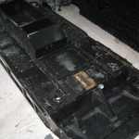
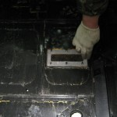
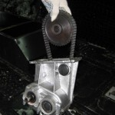
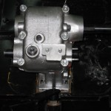

2. Положите раму снегохода на бок. Вложите одну из гусениц в нишу рамы снегохода. Установите задний вал гусеницы, используя 2 механизма натяжки и 2 пружины. Установите 2-ю и 3-ю тележки с катками. Обратите внимание, что левые и правые тележки отличаются. При правильной установке переднее колесо тележки находится у внешнего края гусеницы.
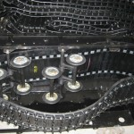
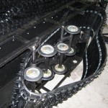
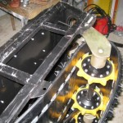
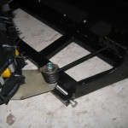

3. Установите на ведущий вал резиновое уплотнительное кольцо, стопорные кольца, подшипники. Установите сквозь гусеницу ведущий вал гусеницы. Установите корпус внешнего подшипника ведущего вала гусеницы, закрепите его 3 гайками.
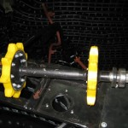
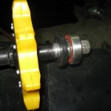
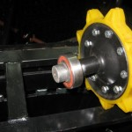

4. Установите сквозь гусеницу ведущий вал гусеницы. Установите корпус внешнего подшипника ведущего вала гусеницы, закрепите его 3 гайками.
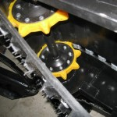
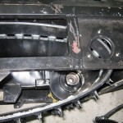

5. Переверните раму снегохода на другой бок. Установите вторую гусеницу, повторив п.п. 2-4.
6. Натяните гусеницы при помощи болтов механизмов натяжения гусениц. Обратите внимание на равномерную натяжку гусениц. Не перетягивайте гусеницы, т.к. это создаст повышенное сопротивление движению снегохода и приведет к повышенному износу механизмов снегохода. Затяните гайки осей задних валов.
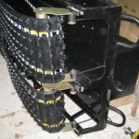

7. Соберите лыжу с рессорой и осью шкворня.
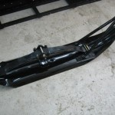

8. Установите лыжу в сборе на раму снегохода, продев шкворень в трубу на раме снегохода. Оденьте на шлицевой хвостовик шкворня пружину и рычаг шкворня. Обратите внимание на параллельность рычага шкворня и оси лыжи. Стяните шлицевое соединение болтом.
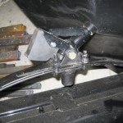

9. Установите раму снегохода горизонтально на гусеницы.
10. Установите рамку-опору руля, прикрутив 2-мя болтами М8 к кронштейнам рамы снегохода. Установите кронштейн тормоза на 2 шпильки коробки реверса. Установите руль в сборе с втулками и крышками втулок на 4 болта, закрепив его к рамке-опоре руля вверху и к кронштейну тормоза в нижней части. Прикрутите ролик рулевого управления к рулевой сошке руля при помощи болта М10 с внутренним шестигранником. Законтрите болт гайкой М10.
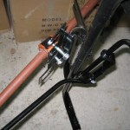
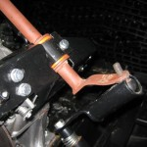
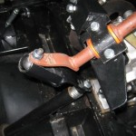

11. Установите на вал коробки реверса последовательно шпонку, затем полумуфту, пружину, вкладыши полумуфты, подвижный диск, введя в отверстие подвижного диска свободный конец пружины, затем дистанционную втулку, стопорное кольцо, шпонку, неподвижный диск. Зафиксируйте сборку болтом М12 с шайбой и контровочной шайбой.
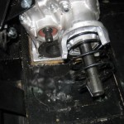
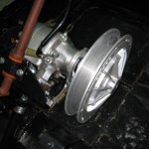

12. Установите механизм управления коробкой реверса, присоединив рычаг с квадратным отверстием к оси на коробке реверса и зафиксировав его гайкой М8. Кронштейн с рукояткой управления присоедините 2-мя болтами М6 к рамке-опоре рулевого вала.
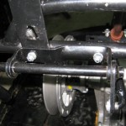
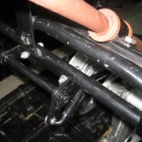
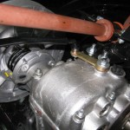

13. Установите на раму снегохода топливный бак. Зафиксируйте его при помощи хомута, прикрутив концы хомута к шпилькам на раме снегохода гайками с шайбами М8.
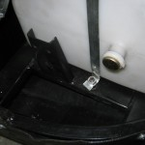
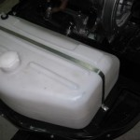
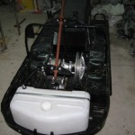

14. Установите на хвостовик промежуточного вала коробки реверса шпонку 6х6 мм, втулку тормозного диска и тормозной диск. Зафиксируйте детали при помощи фигурного болта М8 и шайбой. Установите механизм тормоза на кронштейн тормоза при помощи 2 болтов М6. Установите на руль рычаг управления тормозом. Соедините тормозной механизм с рычагом тормоза тросиком тормоза. Отрегулируйте свободный ход рычага при помощи резьбовой муфты на тросике тормоза.
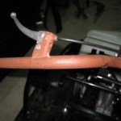
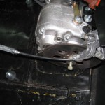

15. Установите на раму снегохода сидение. Для этого просверлите отверстия на раме снегохода для крепления петель откидного сидения. Соедините их с рамой снегохода при помощи винтов или заклепок. Установите с противоположной стороны сидения на раму снегохода защелку, просверлив для ее крепления отверстия в раме снегохода.
